DEŽEMER

KAJ POTREBUJEŠ?
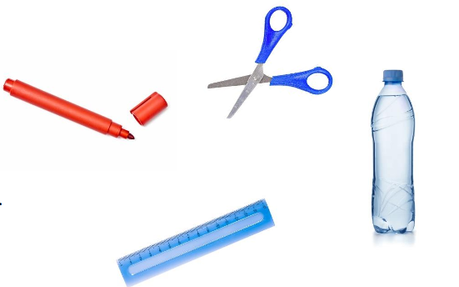
plastenko (1,5 l),
ravnilo,
škarje,
vodoodporni flomaster.

